**Практична робота № 2**

**Тема:** Створення різного типу документів у програмі 1С:Підприємство.

**Мета:** Навчитися створювати та заповнювати документи різного типу, що містяться у програмі 1С:Підприємство.

**Завдання:**

1. Створити документ Прибуткова накладна.
2. Створити аналогічним чином наступний документ Надання послуг.

**Хід роботи**

Створено новий документ Прибуткова_Накладна

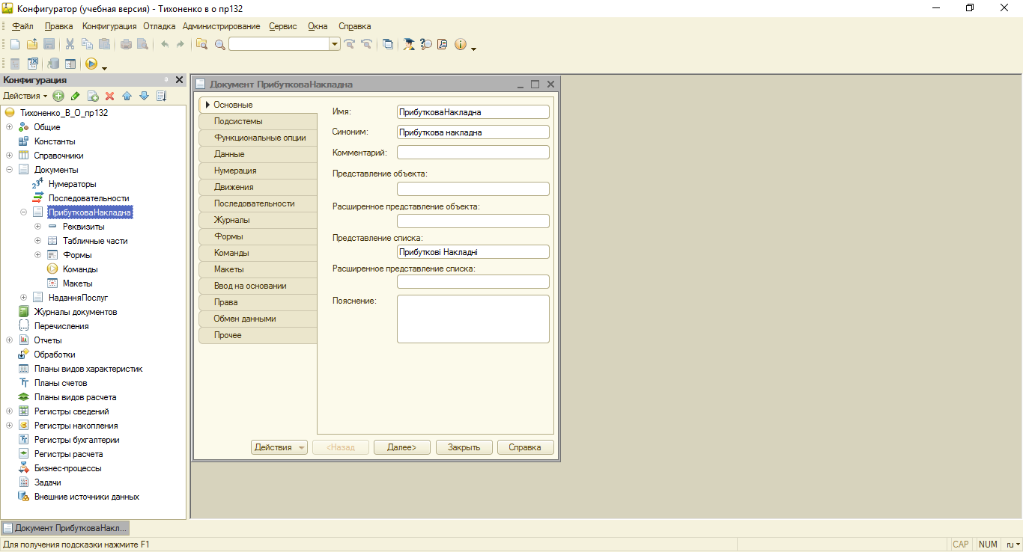

Вигляд документу в програмі 1С:Підприємство

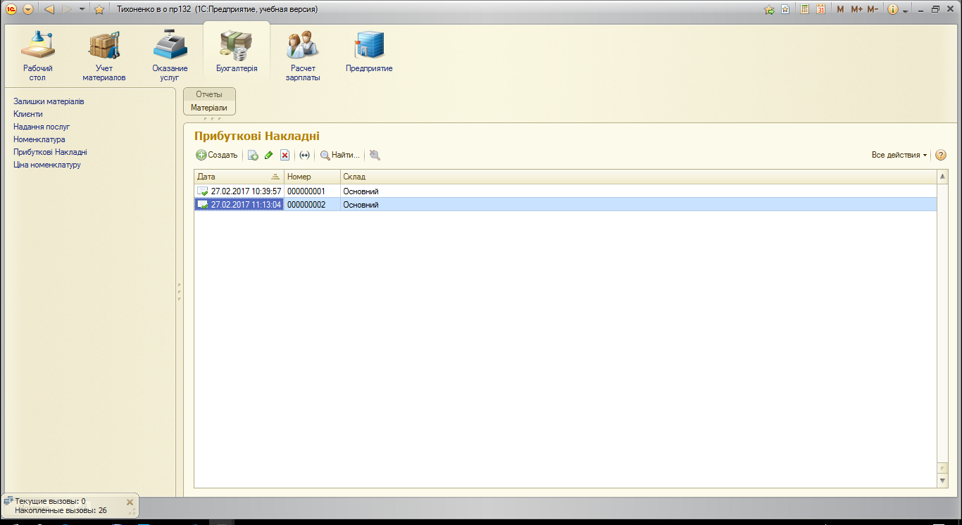

Створено аналогічним чином документ Надання_Послуг

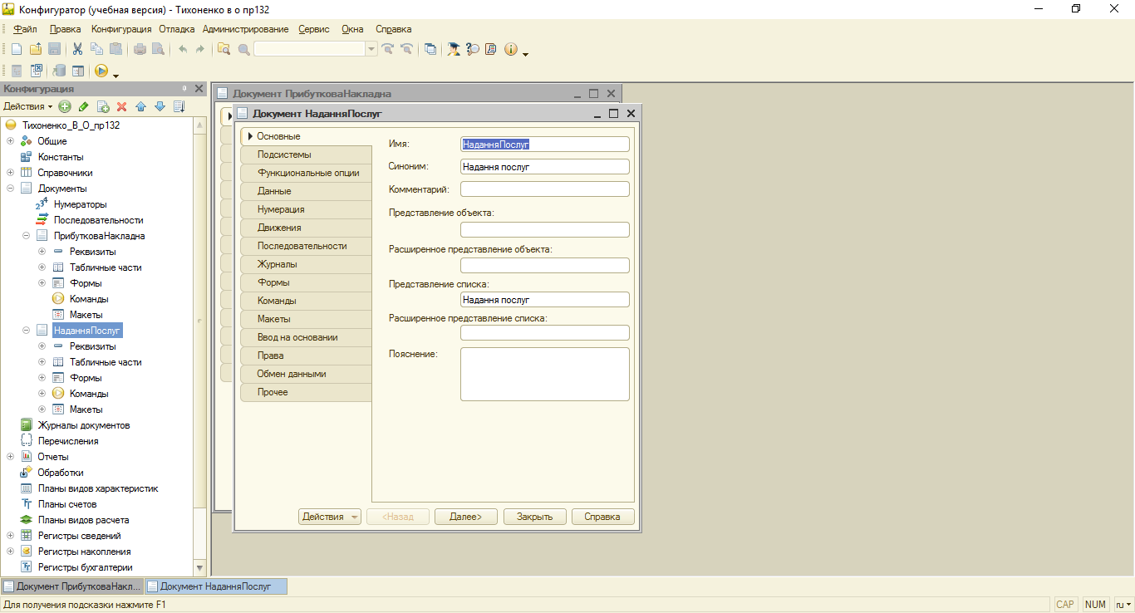

Вигляд документу в програмі 1С:Підприємство

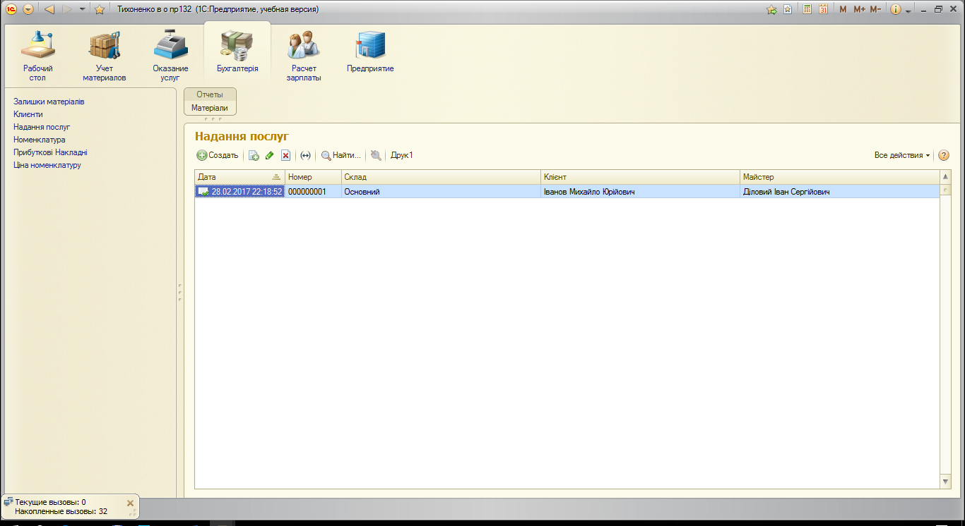

**Контрольні запитання:**

1. Якими характерними ознаками володіє Документ?

Об’єкт конфігурації Документ здатний виконувати проведення. Факт проведення документа означає, що подія, яку він відображає, вплинула на стан обліку.

1. Для чого призначені реквізити і табличні частини Документа?

Реквізити, як на мою думку – це ключові поля в введені даних в Документ, а табличні частини Документа призначені для того, щоб доповнювати ці колючові поля.

1. Які існують основні форми Документа?

* Основна форма об’єкта
* Основна форма списку
* Основна форма для вибору

1. Що таке проведення Документа?

Факт проведення документа означає, що подія, яку він відображає, вплинуло на стан обліку. До тих пір, поки документ не проведено, стан обліку незмінено, і документ не більше ніж чернетка, заготівля. Як тільки документ буде проведено, зміни, що вносяться документом в облік, вступлять в силу і стан обліку буде змінено.

1. Як створити об’єкт конфігурації Документ і описати його основну структуру?

ПКМ на об’єкті конфігурації Документи – Добавить, а в відкритому діалоговому вікні зазначити основні властивості вашого документу.

1. Як створити новий Документ і заповнити його даними?

В рішені проекту в відповідному розділі відповідної підсистеми натиснути на кнопку Создать, а потім в діалоговому вікні, що відкрилося, заповнювати новий запис даними.

1. Як створити власну форму документу?

В розділі Форми створити форму, а потім в Конструкторі форм, працювати над зміною властивостей цієї форми, відповідно до поставленного перед вами завданя.

1. Що таке конструктор форм?

Це інструмент розробника, в якому нам надається можливість змінювати властивості нашої форми, відповідно до поставленої перед нами задачі.

1. Що таке модуль і для він потрібний?

Модуль – це область, де зберігається текст програми на вбудованій мові програмування.

1. Для чого потрібні загальні модулі?

Це область, де зберігається певний алгоритм, що написаний на вбудованій мові програмування. Цей алгоритм можуть використовувати різні документи, які мають аналогічні реквізити табличної частини.

**Висновок:** На цій практичній роботі я навчитися створювати та заповнювати документи різного типу, що містяться у програмі 1С:Підприємство.